**Scooter examen Theorie**

**Samenvatting**

Duidelijk moet zijn is dat er veel verschil is tussen een voetganger en een bestuurder, dit is ook erg belangrijk. Samen zijn alle weggebruikers verkeersdeelnemers. Bestuurders hebben invloed op een voertuig of dieren die ze besturen of begeleiden. Voetgangers zijn alle weggebruikers die geen bestuurder zijn zoals: mensen te voet, mensen te voet met bv. Een kinderwagen, scooter of motor in hun hand, mensen met een skateboard of skeelers of mensen met een gehandicapte voertuig die gebruik maken van het trottoir.

Bij bestemmingsverkeer mag je alleen de straat in als je in die straat/directe omgeving woont en bestuurders van lijn bussen, de rest van de bestuurders mag daar niet doorheen.

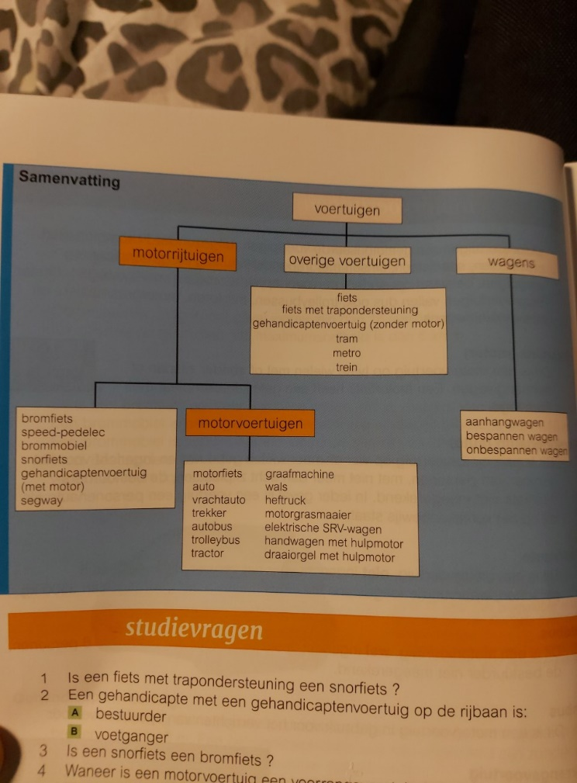

Je hebt verschillende voertuigen met verschillende regels zoals dat een snorfiets een blauw kenteken moet hebben en een bromfiets een geel kenteken. Ook is een regel dat een brommobiel 45 km per uur mogen, deze zijn te herkennen aan een grote ronde sticker van 20 cm met het getal 45 er op (het is geen gehandicaptenvoertuig meer na 1.10 m). Ook is een regel dat een gehandicapte voertuig niet breder als 1.10 m mag zijn.

De wegen zijn ook nog verdeeld in verschillende stukken met verschillende regels, de belangrijkste dingen die je dan moet weten is dat wegen zich bevinden tussen 2 tuintjes of sloten of iets in die richting en alles wat daar tussen valt onder de weg. Fietspaden vallen niet onder de rijbaan, want dat is een los gedeelte. Dan heb je ook nog een verplicht en een onverplicht fietspad en de naam spreekt al voor zich. Fietspaden met een doorgetrokken streep mogen bromfietsers niet gebruiken en die met een onderbroken streep alleen in nood. Dan heb je ook nog een suggestiestrook dit lijkt op een fietsstrook alleen missen de symbolen van de fiets fietsers en snorfietsers zijn verplicht om er te rijden en andere bestuurders mogen daar ook komen. Dan heb je ook nog de busbaan hier is het verboden om te komen als fietser, snor/bromfietser en brommobielen. De trambaan is ook verboden om daar te komen alleen gelden er uitzonderingen voor lijnbussen en taxi’s. een verdrijvingsvlak puntstuk is verboden om te gebruiken. Een passeerstrook is alleen voor landbouwvoertuigen en voertuigen uit de langzame categorie, andere weggebruikers mogen deze niet gebruiken. Ee uitwijkplaats kan gebruikt worden om uit te wijken zodat een andere weggebruiker kan passeren. Ee fietsstraat is ingericht als fietsroute maar elke bestuurder kan hier gebruik van maken.

Om wegen te onderscheiden heb je verschillende kenmerken. De meeste wegen zijn belegd met nieuwe belijning, maar nog niet allemaal dus je moet wel op de verkeersborden blijven letten.

Autowegen en auto snelwegen zijn stroomwegen, deze wegen hebben altijd doorgetrokken kantstrepen. Snor/bromfietsers, fietsers, gehandicaptenvoertuigen en brommobielen mogen hier niet komen.

Op wegen buiten de bebouwde kom mogen bromfietsers maximaal 45 km/h en snorfietsers 25 km/h en motorvoertuigen 80 km/h. op een brom/fietspad mogen bromfietsers maximaal 40 km/h en snorfietsers 25 km/h.

Op wegen binnen de bebouwde kom mogen bromfietsers maximaal 45 km/h rijden en snorfietsers 25 km/h rijden. En op fiets/bromfietspad mogen bromfietsers maximaal 30 km/h en snorfietsers 25 km/h en motorvoertuigen 50 km/h.

Gebiedsontsluitingswegen zijn te herkennen aan de onderbroken kantstrepen of trottoirbanden. Je hebt:

* 80 km/h wegen buiten de bebouwde kom
* 70 km/h wegen binnen de bebouwde kom
* 50 km/h wegen binnen de bebouwde kom

Deze wegen zijn verboden voor: voetgangers, fietsers, snorfietsers, bromfietsers en gehandicaptenvoertuigen. Als de as strepen zijn doorgetrokken dan is het ook verboden voor brommobielen en landbouwvoertuigen dit word ook aangegeven door bord C9.

Erftoegangswegen hebben geen strepen of kantstrepen alleen kunnen wegen in de 6 km/h zone die kunnen ooit onderbroken kantstrepen hebben, maar deze komt alleen voor buiten de bebouwde kom. Alle weggebruikers mogen deze wegen gebruiken als er geen speciale voorzieningen zijn.

Een kruising bij een weg of spoorweg word aangegeven met een andreaskruis, en bij nadering word het aangegeven met borden. Een stuk voor de nadering kunnen er soms bakens staan. Regels voor spoorwegen zijn:

* Je mag alleen een spoorweg oversteken als je hem in een keer geheel kan oversteken.
* Je moet altijd een spoorvoertuig voor laten gaan.
* Stilstaan of parkeren op een overweg is verboden.

Bij een tunnel moet je altijd goed opletten, want bij een lange tunnel word er van buiten licht in een keer veranderd naar kunstlicht en bij een kleine tunnel moet je rekening houden met dat je een tegenligger minder goed kan zien door het felle licht van de andere kant van een tunnel

Bij een brug of viaduct is er erg veel wind waardoor je kunt gaan slingeren, dit kun je voorkomen door je snelheid aan te passen, ook moet je rekening houden met dat er veel wind is en dat het daarom ook sneller glad word.

Risicovolle gebieden zijn gebieden waar je soms moet opletten omdat mensen hun gedachten ooit niet bij het verkeer hebben zoals bij ziekenhuizen of bij speeltuinen, hiervoor word je gewaarschuwd door een verkeersbord.

Verblijfsgebieden zijn aaneengesloten gebieden met woon-, winkel- of werkfuncties, deze wegen hebben vaak geen kantstreep maar ze kunnen wel een suggestiestrook hebben. Het verkeer moet zoveel mogelijk gebruik maken van gebiedsontsluitingswegen en stroomwegen, hiervoor word veel gebruik gemaakt door bijv. drempels en versmallingen. De gebieden worden aangeduid as erftoegangswegen. Omdat deze gebieden vaak maar een aantal ingangen heeft word er vaak bij de ingang borden geplaatst over de gebieden en de snelheden.

Wanneer je deelneemt aan het verkeer moet je rekening houden met een aantal verkeersregels. Om het voor iedereen dan ook veilig te houden moet iedereen zich houden aan de Algemene Gedragsregel: het is voor iedereen verboden om zich zo te gedragen dat

* Gevaar op de weg wordt veroorzaak of kan worden veroorzaakt:

Hiermee word niet alleen de veiligheid van iemand anders bedoeld maar ook jouw veiligheid zoals bijv. met je telefoon rijden of te kort langs iemand afrijden.

* Het verkeer word gehinderd of kan worden gehinderd:

Hiermee word bedoeld dat je niet iemand op de weg mag hinderen zoals bijv. midden op de weg gaan rijden.

Om het voor iedereen zo veilig mogelijk te houden is er voor iedereen een plek in het verkeer, hiervoor is de hoofdregel: alle bestuurders zijn verplicht zo ver mogelijk rechts te rijden (maar niet zigzaggend dus wel in een rechte lijn). Ga ook nooit op het randje van een fietspad, of rijbaan rijden want dan gaan je wielden zoeken en ga je slingeren.

Uitzonderingen voor rechtshouden zijn:

* Tijdens het inhalen
* Bij het voorsorteren
* Op een rotonde voor een bromfiets
* Bij het passeren van een verkeersheuvel waar het verkeersbord D2 of D3 staat
* Op een links liggende ventweg naast de hoofdweg als het C5 bord er staat
* Fietsers die met zijn tweeën naast elkaar rijden (brom en snorfietsers mogen niet naast elkaar of naast een fietser blijven rijden)

Voetgangers gebruiken het voetpad of trottoir als dit er niet is gebruiken ze het fietspad en als dat er niet is dan gebruiken ze de berm of de uiterste zijde van de rijbaan. Als je loopt met je scooter dan volg je de regels van een voetganger. Als voetgangers een optocht of kolonne hebben dan mogen ze de rijbaan gebruiken.

Een onverplicht fietspad is verboden voor brommobielen en bromfietsers, snorfietsers mogen er alleen rijden met elektromotor.

Als er een doorgetrokken streep is bij een fietsstrook en zo word gescheiden van de rijbaan is het voor hun verboden. Ooit moeten bromfietsers ook overgaan van het fietspad naar de rijbaan dit word dan aangegeven door een bord. Je moet dan erg goed opletten en niet teveel uitwijken naar de rijbaan en je moet dan vooral erg goed opletten bij een doorstreek.

Bestuurders van een gehandicapten voertuig bepaald zelf waar die gaat rijden en bepaalt wat voor hem het veiligste is. En dat bepaald ook welke regels die moet volgen.

Brommobielen volgen de zelfde regels als bestuurders van personenauto’s en mogen geen gebruik maken van fietspaden.

Ruiters gebruiken het ruiterpad als die ontbreekt gebruiken ze de berm of de rijbaan.

Alle niet genoemde weggebruikers gebruiken de rijbaan.

Ongevallen op de weg zijn moeilijk om te voorspellen maar worden vooral veroorzaakt door: menselijk falen. De doelgroep die het meeste ongelukken maakt zit tussen de 16 en 24 jaar.

We kunnen onze waarnemingen en beslissingen voorstellen zoals in de cyclus van het handelen deze cyclus gaat als volgt:

1. Waarnemen: wat je ziet ga je in jezelf opnemen en onderkennen, niet alles om je heen word waargenomen alleen het scherpe deel word dan waargenomen. Het scherpe deel is het gebied recht voor je.
2. Voorspellen: op basis van je waarneming ga je de situatie voorspellen.
3. Evalueren: hierbij ga je verschillende mogelijkheden toetsen aan maatschappelijke belangen zoals veiligheid.
4. Beslissen: Je maakt een keuze.
5. Handelen: je gaat de keuze nu uitvoeren.

Bij bepaalde omstandigheden moet je een goede reactietijd hebben als alle factoren meezitten dan duurt dit 1 seconde, maar dit kan door veel factoren meer worden zoals:

* Haast
* Het gebruik van bepaalde stoffen
* Afleiding
* Vermoeidheid
* Slechte zit en stuurhouding
* Slechte conditie

Wat wel naast je rijd maar je niet in je spiegel kunt zien is je blinde hoek. Je zult dan ook vaak in je spiegels moeten kijken zodat daar geen ongelukken door gebeuren. Bij bijv. vrachtwagens heb je ook dode hoeken daarom is het ook belangrijk dat andere bestuurders rekening houden met deze dode hoeken.

Wanneer je een andere weggebruiker tegemoet rijd dan moet je erg voorzichtig zijn. Wanneer je op een fietspad rijd met 2 richtingen moet je zo ver mogelijk naar rechts uitwijken. Als je een obstakel of tegenligger op jouw rijgedeelte hebt moet je de snelheid gaan verminderen en dan uitwijken. Bij versmallingen kunnen er ook borden zijn die regelen hoe het verkeer er door moet en in welke vollegorde, hou je eigen daar dan ook aan.

Inhalen kan risico’s met zich meebrengen daarom is er een hoofdregel: je mag andere weggebruikers niet hinderen tijdens het inhalen. Je haalt dus alleen in als het verkeersveilig is anders mag je niet inhalen. Je moet jezelf eerst een aantal dingen afvragen voor je gaat inhalen:

* Is er voldoende zicht om in te halen (bocht, helling)?
* Denk aan het wegdek ( strepen, deksels, gladheid)
* Laat de drukte en de snelheid het wel toe om in te halen?
* Kan/mag je wel inhalen?

Uitzonderingen op links in te halen:

* Als een bestuurder links af wil slaan of ver links staat voor gesorteerd, dan moeten ze rechts worden ingehaald.
* Fietsers en snorfietsers moeten elkaar links inhalen, ze ogen andere bestuurders links en rechts inhalen alleen als er een fietsstrook is dan moet het rechts.
* Bromfietsers en brommobielen moeten links inhalen.
* Bestuurders mogen vlak voor een rotonde rechts inhalen.
* Een tram mag je links en rechts voorbij.

Licht een halte van een bus of tram aan een fietspad, moet je diegene voor aten gaan als er een vluchtheuvel is dan hoeft dat niet.

Er zijn 4 situaties wanneer het verboden is om in te halen:

* Als je jezelf of iemand anders in gevaar brengt.
* Vlak voor een voetgangersoversteekplaats
* Bij een bushalte, in de bebouwde kom als die weg wil rijden.
* Bij een doorgetrokken streep ( alleen snorfietsers wel, als het veilig kan)

Vergeet niet dat je ook bij inhalen altijd richting opgeeft dus bijv. eerst naar links en dan weer terug naar rechts!!

Kijk bij het inhalen altijd naar de snelheid van een voertuig dit kun je zien aan de marketing platen achter op het voertuig.

Je hebt verschillende kruispunten, een kruispunt is een kruising of splitsing van een weg. Je hebt een kruising, een t-splitsing, y-splitsing, en een h-splitsing. maar eigenlijk is een rotonde ook een kruising alleen dan met een ronde weg eromheen. Kruisingen kunnen verhard en onverhard zijn, maar uitritten maken geen deel uit van kruisingen.

Als je iemand voorrang gaat verlenen moet je je snelheid gaan aanpassen aan de situatie, maar ook moet je rekening houden met het zicht dat je hebt en daarna dan je handelen afstemmen op de veranderde omstandigheden die op een kruispunt kunnen voorkomen, zoals drukte en weeromstandigheden.

De hoofdregel van voorrang is: op een kruispunt verlenen bestuurders voorrang aan de voor hen van rechts komende bestuurder. Dan moet er wel sprake zijn van een gelijkwaardige kruising!

Voetgangers doen niet mee aan de voorrangsregels!!!

Alleen op een gelijkwaardige kruising geld dat je altijd voorrang moet verlenen aan een tram, of ze nu van links of rechts komen.

Bestuurders die uit een onverharde weg komen, moeten voorrang geven aan al het kruisende verkeer (op voetgangers na dan).

Kruispunten kunnen afwijken doordat het word geregeld voor verkeersborden, deze borden heten voorrangsborden en deze gaan voor de rechts regel. Ook staan de borden er ooit terwijl er verkeerslichten

taan, in deze situatie gaan verkeerslichten voor, maar als die kapot zijn gebruik je de borden.

Alle weggebruikers moeten voorrangsvoertuigen voor laten gaan!!!!!!

Een uitvaartstoet heeft als herkenning 2 zwarte vlaggen aan elk voertuig. Als de eerste van de stoet de weg over is mag je ze niet onderbreken, behalve als ze door verkeersregels bijv. een stoplicht moeten stoppen.

Een militaire kolonne kun je herkennen aan 2 blauwe vlaggen op het eerste voertuig, op de rest van de voertuigen 1 blauwe vlag op rechts en 2 groene vlag op rechts van het achterste voertuig. Een militaire kolonnemoet je op een gelijkwaardige kruising altijd voor laten gaan. Als de eerste over de weg is mag je ze niet meer onderbreken, hun mogen ook voorrangsregels zoals bv. Stoplichten overtreden en dus gewoon doorrijden. Wel moet de verlichting van elk voertuig aan staan.

De vaste vollegorde van voorrangsregels zijn:

1. Voorrangsvoertuigen
2. Verkeerslichten
3. Verkeerstekens/borden
4. Verharde/onverharde weg
5. Trams
6. Bestuurders van rechts

Wanneer je afslaat moet je alle weggebruikers (dus ook voetgangers voor laten gaan). Bij afslaan speelt het geen rol of de weg verhard of onverhard is. De 2 regels:

* Korte bocht gaat voor lange bocht.
* Afslaand verkeer moet alle weggebruikers op de zelfde weg voor laten gaan. ( dus alle weggebruikers die rechtdoor op dezelfde weg gaan)

De 2 hoofdregels gelden niet voor trams, militaire kolonne of bestuurders op dezelfde weg met afbuigende voorrang!!

Voordat je wil gaan afslaan moet je zeker weten of dit mag, en het dus geen eenrichtingsweg is. Dit kun je zien aan de borden die naast de weg worden aangewezen.

Alle bestuurders op fietsers en snorfietsers (hun mogen kiezen als er geen voorsorteer vak voor hun is) moeten voorsorteren, wel moet je opletten of dit wel veilig kan en zonder iemand te hinderen. Ook moet je goed letten op dat er niemand achter je rijd en anders dat diegene je gezien heeft. Wanneer je dan moet gaan voorsorteren doe je dat in een voor sorteer vak als je daar wel mag staan, als die er niet is ga je zo ver mogelijk (dus niet aan de andere kant van de weg of op het uiterste) aan de kant staan aan welke kan je op wil.

Een bromfiets mag alleen op een voorsorteer vak voor fietsers en snorfietsers voorsorteren als het een onderbroken lijn is en je de fietsers niet in de weg staat, wanneer het een doorgetrokken lijn is mag dit niet.

Voor een bocht moet je altijd zorgen dat je je snelheid gaat verminderen, want anders vlieg je uit de bocht. En wanneer je bijna uit de bocht bent kun je je snelheid weer gaan verhogen. Ook moet je zorgen dat je houding gelijk in een lijn blijft met je scooter als je in een bocht rijd.

Je moet je altijd houden aan de maximumsnelheid, maar die snelheid moet je soms aanpassen ter veiligheid van je zelf en voor de rest van de weggebruikers. Je snelheid moet je bijvoorbeeld soms aanpassen om door de weersomstandigheden. Soms moet je je snelheid ook aan passen omdat je op ander wegdek komt te rijden die sneller glad zijn, zoals klinkers of kinderkopjes.

Je stopafstand bestaat uit je reactieafstand en je remafstand, je reactieafstand is de afstand die jij nodig hebt om op de gebeurtenis te reageren je remafstand is de werkelijke afstand die je nodig hebt om te remmen.

Je volgafstand kun je kijken door:

* De 2 seconden regel: een object kiezen en kijken of er dan minimaal 2 seconden tussen zit.
* Door de som: snelheid:2+10%

(deze 2 zijn met gunstige weersomstandigheden dus houd daar rekening mee)

Ook is het belangrijk dat er aan de zijkant en achterkant voldoende ruimte is, dit noem je je ruimtekussen.

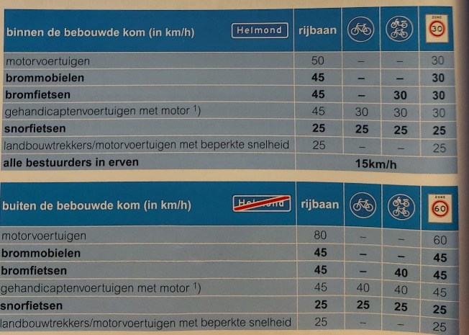

Deze snelheden kunnen afwijken als een bord een lagere maximumsnelheid aangeeft!!

Stoppen doe je meestal voor een verkeersnoodzaak zoals een stoplicht. Stilstaan doe je altijd uit vrije wil voor bijvoorbeeld iemand op te laten stappen (dit moet dan wel direct kunnen). Stilstaan is toegestaan aan de linker en rechter kant van de weg als er geen doorgetrokken streep is. Je mag niet stilstaan bij:

* Op plekken op de weg waar je geen gebruik van mag maken.
* Op de weg wanneer het bord met de x er staat (dit geld dan niet voor alles buiten de weg).
* Op een kruispunt
* In een tunnel
* Op de rijbaan naast de bus strook of op de bus strook.
* Op een overweg.
* Binnen 12m van het bord bushalte of geblokte markering (op de weg).
* Langs een gele doorgetrokken streep.
* Op een zebra pad en binnen 5m daarvandaan.
* Op de fietsstrook.

Neerzetten is het achterlaten of stallen van je voertuig. Je mag het neerzetten op: het trottoir, voetpad, berm of andere aangewezen plekken. Wel moet je rekening houden met dat je de andere weggebruikers niet hindert. Je mag je voertuig niet neerzetten bij:

* Een plek waar het verboden is om stil te staan.
* Bij het bord E3.
* Op de rijbaan.
* Bij een in of uitrit.
* Bij de borden E5 tot E9.

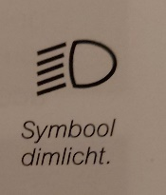Verlichting is erg belangrijk om: andere mensen beter te zien, en om zelf beter gezien te worden. Dus zorg dat je altijd eerst goed je verlichting checkt voordat je weggaat!

Dimlicht mag je altijd gebruiken, en het is dus verstandig als je die overdag altijd aan hebt staan.

Groot licht mag je alleen aanzetten wanneer het donker is en er gaan andere mensen op de weg zitten.

Bestuurders mogen alleen geluid en knipper signalen gebruiken als er dreigend verkeer is!

Erven hebben een verblijfsfunctie, omdat je daar dan veilig buiten kunt spelen en het verkeer daar rekening mee moet houden. Voetgangers mogen hier dan ook alle wegen vol gebruiken. De snelheid in een erf is dan ook maximaal 15 km/h. verder gelden er dezelfde voorrangsregels.

De voorrang van een rotonde worde geregeld door borden en haaientanden, maar bestuurders op een rotonde hebben altijd voorrang. Maar vergeet op een rotonde geen richting aan te geven.

Verkeerstekens worden onderverdeeld in:

* Verkeerstekens op borden
* Verkeerstekens op het wegdek
* Verkeerslichten

Weggebruikers zijn verplicht om gevolg te geven aan alle verkeerstekens!

Verkeerstekens gaan boven verkeersregels, want soms zegt een bord iets anders als bijvoorbeeld de rechtsregel. Maar ook gaan verkeerslichten boven verkeerstekens, want soms staan ze er beiden dat is dan voor als de stoplichten kapot zouden gaan.

Regels van verkeersborden:

* Een verkeersbord begint altijd bij het bord die de situatie meld.
* De verkeersborden eindigen wanneer:

1. Als dat door een bord wordt aangegeven. 2. Bij de eerstvolgende zijweg, tenzij het bord er weer staat.

3. na een bepaalde situatie.

* Verkeersborden zijn op de hele weg van toepassing.
* Als onder het verkeersbord zone staat is het voor heel het gebied.
* Tijdelijke gele verkeersborden zijn voor wegomleidingen als er aan de weg wordt gewekt.

Je hebt 2 verschillende onderbroken strepen:

* De gewone onderbroken as streep (met grote openingen)
* De waarschuwing as streep (deze heeft kleine openingen)

Een doorgetrokken streep:

* Normaal mag de streep niet worden overschreden
* Wanneer er nog een onderbroken lijn voor is mag je hem wel overschrijden.
* Wanneer een fietsstrook vast zit aan de weg mag een snorfiets hem wel overschrijden.

Wanneer er een stopbord aangegeven staat is er ook een stopstreep waarbij je dan niet verder mag!

Voorsorteervakken:

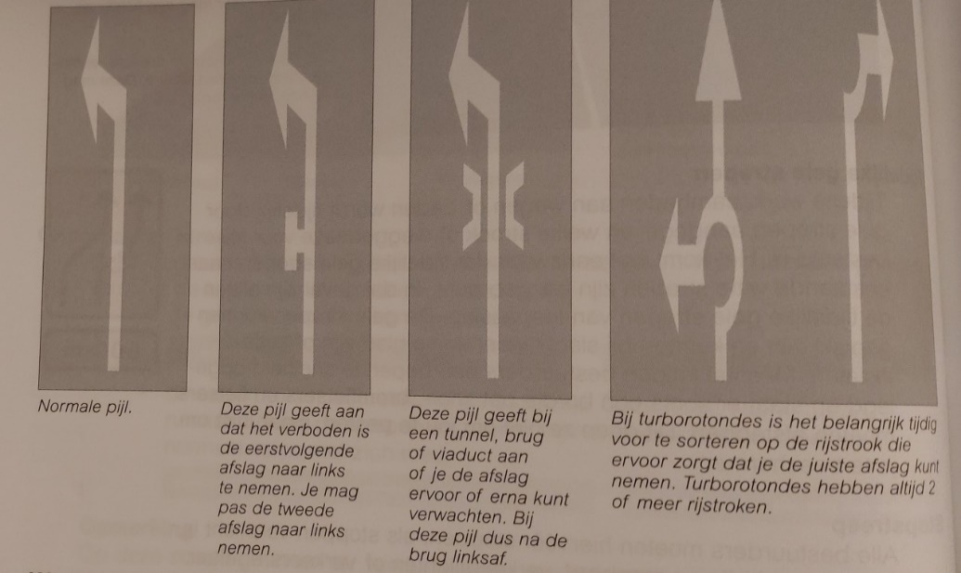

Verkeerslichten gaan boven verkeerstekens!

Je hebt 2 verschillende verkeerslichten:

1. 3-kleurige verkeerslichten: dan heb je rood, geel en groen licht. De verkeerslichten met alleen kleuren gelden voor bestuurders in alle richtingen. De verkeerslichten met pijlen gelden voor alle bestuurders in aangegeven richting. Verkeerslichten met voertuigen gelden alleen voor dat aangewezen voertuig. Uitzonderingen van het volgen van een verkeerslicht is: een militaire kolonne, voorrangsvoertuigen, borden die onder verkeerslichten staan.
2. 2-kleurige verkeerslichten: je hebt hierbij de rood met geel verkeerslicht (die werkt het zelfde als het 3-kleurige verkeerslicht), tram en bus licht, overweglichten (wit knippert: er komt geen trein, rood knippert: stop), geel knipperlicht (gevaarlijk punt), bruglichten (rood: stop, en vergeet hier je motor niet af te zetten) en voetgangerslichten.

Aanwijzingen worden door mondeling of doormiddel van gebaren door herkenbare ambtenaren gegeven, en deze moeten door elke weggebruiker worden opgevolgd.

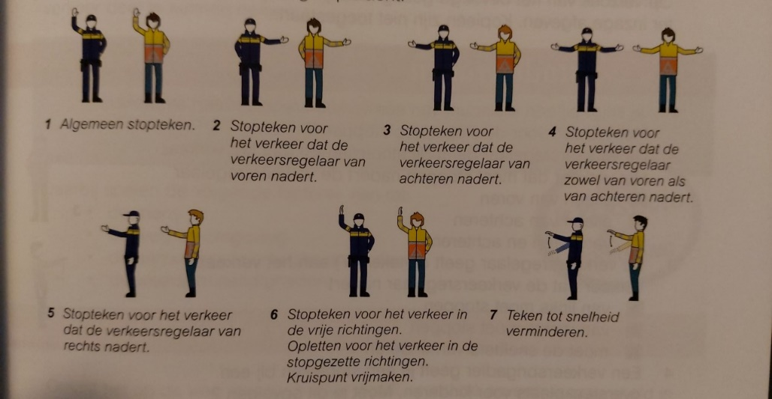

Bij een verkeersbrigadier zijn alle bestuurders verplicht om te stoppen. Bij een stopteken die word gegeven door bevoegde ambtenaren zijn alle weggebruikers verplicht om te stoppen. Zo’n stopteken kan zijn:

* Rode lamp
* Verlicht verkeersteken
* Bord met stop of stop politie

Als je moet stoppen moet je ooit je rijbewijs of je kentekenbewijs laten zien, dit mogen geen kopieën zijn!!

Omdat niet altijd iedereen zich aan de verkeersregels houd is verkeersinzicht noodzakelijk, bijvoorbeeld bij:

* Verkeerssituaties in de praktijk
* Situaties die zich gaan ontwikkelen
* Situaties die op een bepaalde manier gaan ontwikkelen

De volgende factoren kunnen hierbij een rol uitmaken:

* De mens
* De weg en omgeving
* De aanwezige voertuigen en dieren
* De weersomstandigheden

Elke verkeersdeelnemer hoort zich ten alle tijen aan de gedragsregel te houden. Agressief rijgedrag kan absoluut niet!!

Sociaal rijgedrag is het bevorderen van een zo veilig en gunstig mogelijke verkeerssituatie. Dit kenmerkt zich door:

* Respect voor de belangen van andere weggebruikers
* Zelfverantwoordelijkheid nemen voor een veilige verkeerssituatie.

Als je defensief rijdt dan is dat te herkennen aan jouw voorkomend rijgedrag, waardoor je conflicten probeert te vorkomen door:

* De fouten van anderen op te vangen en je terughoudend op te stellen
* Goed te anticiperen op het rijgedrag van anderen
* Rekening houden met het onverwachte
* Alert reageren
* Zelf zo min mogelijk fouten maken

Besluitvaardig rijgedrag is het tegenover gestelde van twijfelen, en dit houd in dat je vlot handelt en dat je je snelheid op tijd aanpast.

Soms staan er borden achter op voertuigen met de letters SH dit betekend slechthorend en hier moet je dan rekening mee houden.

Verschillende soorten voetgangers:

* Kinderen: hun beleven het verkeer anders en letten meestal dan ook nog niet zo goed op, daarom moet je met kinderen extra goed opletten.
* Ouderen: hun lichaam reageert niet meer zo goed en hun reactie vermogen kan daarom iets langzamer zijn, daarom moet je dan ook extra goed opletten.
* Gehandicapten: hun zijn beperkt in een aantal dinge, daarom moeten bestuurders sommige voor laten gaan zoal:
* Blinden met een blinden stok (die ze dan omhoog houden als ze willen gaan oversteken) of een geleide hond
* Voetgangers die zich moeilijk voortbewegen
* Voetgangers van een gehandicapten voertuig bij een V.O.F

Groepen fietsers:

* Kinderen: op de fiets zijn ze zeer kwetsbaar in het verkeer. Neem daarom voldoende ruimte met het passeren en let extra goed op.
* Tieners: fietsen vaak in groepen, maar ook denken ze dat ze zich niet altijd aan de regels hoeven te houden zoals bij een rood stoplicht, let hierdoor extra goed op en wacht liever een paar seconden.
* Ouderen en gehandicapten: ze zijn erg kwetsbaar in het verkeer, ze reageren vaak iets minder snel en nemen vaak iets meer ruimte in beslag. Let daarom extra goed op.
* Wielrenners en mountainbikers: ze willen graag presteren ook al is dat gevaarlijk. Hun hebben ook een erg hoge snelheid en kunnen dus moeilijker tot stilstand komen, let hierdoor extra goed op.

Sommige voertuigen zoals een vrachtwagen zijn erg groot waardoor ze niet alles en iedereen in hun spiegels kunnen zien, hierdoor ontstaan er dode hoeken. Als bestuurder moet je rekening houden met deze dode hoeken en er goed voor oppassen. Ook moet je bij een groter voertuig rekening houden met het uitzwaai effect, want als de bocht moet je groter nemen waardoor het achterste gedeelte uitsteekt, hier moet je rekening mee houden en erg voor oppassen, want dit hebben ze niet altijd in de hand.

Als je werk in uitvoering tegenkomt, moet je je rijgedrag een beetje aanpassen:

* Pas je snelheid aan
* Wacht niet tot de situatie verandert
* Let op de gele waarschuwingsborden
* Let op de voertuigen van de wegwerkzaamheden

Binnen een bebouwde kom moet je een wegrijdende bus voor laten gaan buiten de bebouwde kom geld deze regel niet!

Kinderen onder de 8 moeten altijd met een zitje achterop je scooter/brommer.

Bij het uitvoeren van een bijzondere manoeuvre zoals het wegrijden van een inrit of de stoep, moet je weggebruikers voor laten gaan.

Gebruik van richtingsaanwijzer wanneer:

* Het wegrijden vanuit stilstand
* Het wisselen van rijstrook
* Het inhalen
* Een zijdelingse verplaatsing
* Rotonde
* Afslaan

Niemand mag zodanig onder invloed van een stof nog een voertuig besturen!!!

In de eerste 5 jaar van je 18e mag je tijdens het besturen van een voertuig geen hoger alcohol promillage hebben als 0,2%, daarna mag het 0,5% zijn.

Hoe snel alcohol in je lichaam word opgenomen ligt aan:

* Je gewicht
* Een volle of lege maag
* Het tempo waarop je drinkt
* Ben je een meisje of een jongen

Je lichaam heeft zo’n 1,5 uur nodig om 1 glas alcohol af te breken. En je kunt het op geen mogelijke manier sneller laten gaan.

Effecten van alcohol op het rijgedrag zijn:

* Slechtere waarneming
* Tragere reactie
* Motorisch handelen is slechter
* Concentratie verlies
* Zelfoverschatting

Effecten van drugs op rijvaardigheid:

* Vermindering van waarnemingsvermogen
* Vermindering concentratie
* Overgevoeligheid
* Duizeligheid
* Verstoring van het evenwichtsgevoel
* Verstoring van de lichaam coördinatie
* Zelfonderschatting
* Zelfoverschatting

Als sommige medicijnen niet positief zijn op je rijgedrag, word dat aangegeven op de verpakking, ga je dan alsnog rijden Kan het zijn dat je verzekering dat niet dekt.

Gevolgen van medicijnen op het rijgedrag:

* Alcohol en medicijnen kunnen de effecten versterken
* Als je meer als de dosering gebruikt kan het ook zijn dat het niet meer rijveilig is
* Als je meerdere medicijnen slikt kan het effect elkaar versterken
* Slaapmiddelen zijn gelijk aan 12 glazen alcohol
* Bij oogdruppels kan het zicht verminderen
* Soms is het negatief voor de reactie op inkomende prikkels
* Deze effecten kunnen niet ongedaan worden

Een verkeersongeval is verboden om te verlaten. Een straf kan driemaal zo hoog worden wanneer de bestuurder onder invloed is of een bloed/urine proef weigert.

De handelwijze bij een ongeval is:

1. Waarborg eerst je eigen veiligheid
2. Zorg ervoor dat er niet nog meer gewonden vallen
3. Waarschuw de hulpverleningsdienst
4. Verleen eventueel eerste hulp
5. Maak (als dat kan) de doorgang vrij
6. Vul het schade formulier in
7. Als je thuis bent maak je het schade formulier verder af

Belangrijke punten bij hulpverlening zijn:

* Let op gevaar en bescherm het slachtoffer tegen verder gevaar
* Voorkom paniek
* Ga na wat er is gebeurd en wat het slachtoffer mankeert
* Zorg voor professionele hulp
* Praat met het slachtoffer
* Laat het slachtoffer niet alleen
* Zorg voor beschutting van het slachtoffer

Levensreddende handelingen:

* Bewusteloosheid: controleer dan eerst of diegene een normale ademhaling heeft, als die er niet is begin je met reanimeren. Het grootste gevaar bij bewusteloosheid is dat die stikt in bloed/braaksel (dan draai je het slachtoffer om zodat het er uit kan lopen) of in zijn eigen tong (dan lift je de kin en leg je het slachtoffer op de zij)
* Nek en wervel letsel: voorkom dan beweging en verplaats diegene niet. Zorg voor ondersteuning in de nek en bij het hoofd maar verander de houding niet te veel.
* Ernstige brandwonden: zorg ervoor dat je eerst gaat koelen en de kleding niet verwijdert, onthoud ‘’eerst water de rest komt later’’.
* Ernstige bloedingen: stop de bloeding oor druk op de wond uit te oefenen.
* Beknelde slachtoffers: wacht op de deskundigen maar zorg wel dat je contact houd met het slachtoffer.
* Afnemen van een helm: je moet nooit de helm van de slachtoffer afhalen, alleen als er levensgevaar is.
* Botbreuken: verplaats degene niet en laat hem in dezelfde houding liggen.
* Shock: laat het slachtoffer liggen en zorg voor rust. GEEF GEEN DRINKEN!

Wanneer er een ongeluk is gebeurd zet je voertuig aan de kant zodat er geen hinder ontstaat voor andere voertuigen.

Zorg dat je altijd je originele rijbewijs en kentekenbewijs bij hebt en geen kopie!

Er zijn verschillende eisen van een aanhangwagen bij een snor en bromfiets:

* Er mag maar 1 aanhangwagen gekoppeld zijn
* Hij mag alleen eenassig zijn
* Alle onderdelen moeten goed bevestigd zijn
* Het mg geen scherpe delen hebben
* De wielen moeten goed zijn afgeschermd

Een gekoppelde aanhangwagen moet voorzien zijn van:

* Een of 2 rode achterlichten
* 2 ronde reflectoren aan de achterkant
* Minstens 1 gele reflector aan elke zijde
* Een witte kentekenplaat

De toegestane maximummassa (leeg + lading) mag niet meer dan de helft van de snor of bromfiets bedragen.

Gebruik eisen van een snor of bromfiets zijn het deugdelijkheid van:

* Keurmerk en nummer
* Herkenning
* Constructiesnelheid
* Afmeting( de inbegrip van je lading mag niet breder zijn als 1m, niet hoger als 2m en niet langer zijn als 1m)
* Lading
* Bradstofsysteem
* Uitlaatsysteem
* Elektrische voorzieningen
* Assen, wielen
* stuurinrichting
* Banden (een profiel van minimaal 1mm word aangeraden)
* Vering
* Remmen
* Remvertraging
* Windscherm
* Trappers of voetsteunen
* Bel of claxon
* Scherpe delen
* Verlichting
* Automatic Headlights on
* Verplichte lichten en reflectoren
* Vrijwillige lichten
* Toegestane reflectoren
* Spiegels
* Snelheidsmeter en kilometerteller

**B=** banden

**R=** Remmen

**A=** aandrijving

**V=** verlichting

**O=** olie

**A=** algemene zaken

Je banden moet je zorgen dat je die regelmatig nakijkt voor scheren en steentjes, maar ook voor de bandenspanning.

De remmenslagen en remkabels moet je ook regelmatig controleren of de remkabels niet misvormd of beschadigd zijn. Wielen en trommelremmen moeten beide kanten op kunnen draaien. Bij schijfremmen moet je de remvloeistof controleren.

Je hebt verschillende aandrijvingen zoals:

* Door tandwielen
* V-snaar (houd de spanning in de gaten als er rafels aan gaan zitten moet je hem vervangen)
* Een ketting (er mag een spanning van 2 tot 3 cm zijn)
* Cardan

Je moet altijd zorgen dat je je verlichting hebt gecontroleerd voordat je gaat.

Als er onvoldoende olie is kan de motor vastlopen. De olie kun je dan vervangen bij een koude motor, en je mag hem dan niet tot de max bijvullen. Olieniveau kun je zien aan het peilglaasje.

Je moet bij een motor die luchtgekoeld is hem alleen schoon maken maar bij een vloeistof gekoelde motor moet je 1 keer per maand de vloeistof controleren.

De aandrijving is bij scootermodellen in de achternaaf gemaakt.

Voor het tanken en opladen hen je 3 mogelijkheden:

1. Je tankt mengsmerig
2. Je tankt loodvrij
3. Je rijd elektrisch

Iedereen kan de keuze voor zichzelf maken met welk vervoersmiddel ze willen gaan, ook kun je kiezen voor combinatie vervoer door bijvoorbeeld met de fiets en de trein te gaan, daarom zijn er ook veel fiets en bromfietsstallingen op een treinstation.

Bij een route bepalen moet je rekening houden met:

* De toestand van de wegen
* De weerssituatie
* Het tijdstip van vertrek
* De verwachte reistijd
* De eventuele rustpauzes

(voor scooters en brommers kun je dan met bewegwijzeringsborden de route kiezen)

Milieu vriendelijk gedrag bij jezelf kan zijn:

* Verstandig rijgedrag
* Goed onderhoud
* Anticiperend rijden

Verstandig rijgedrag bij het milieu:

* Startprocedure: rustig wegrijden en niet te veel gas geven.
* Warmdraaien: je moet je motor niet warm laten draaien, maar je rijd gewoon rustig weg, want warmdraaien is erg slecht voor het milieu.
* Snelheid aanpassen: rustig optrekken, snelheid matigen, op het juiste moment op en terug schakelen, niet hoger dan de maximumsnelheid rijden.
* Verkeersdeelname: besluitvaardig rijgedrag, constante snelheid, tijdig een hogere versnelling schakelen, niet geforceerd inhalen, tijdig voorsorteren, een veilige volgafstand.
* Onnodig geluid: je mag niet onnodig extra geluid maken met je scooter/brommer door bijvoorbeeld snel op te trekken of extra gas te geven.
* Motor afzetten: bij langere stops of bij bruggen moet je je motor afzetten.

Ook onderhoud is erg belangrijk voor het milieu zoals:

* Defecte onderdelen tijdig vervangen.
* Bij een wegrijcontrole de bandenspanning controleren.
* Zorg voor regelmatig onderhoud.

Voordat je gaat rijden zorg ervoor dat er niks lekt!!